- 服务器迁移流程
- 需要先关闭之前的私服
从svn更新http://192.168.10.8/svn/h1/trunk/私服搭建
解压Ubuntu24.04.rar
打开虚拟机软件，点击 文件 -> 打开，选择刚刚解压的目录下的文件

- 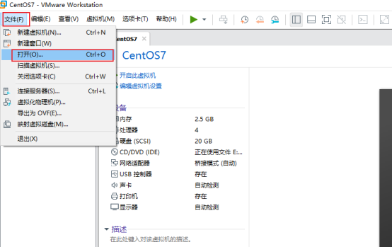

- 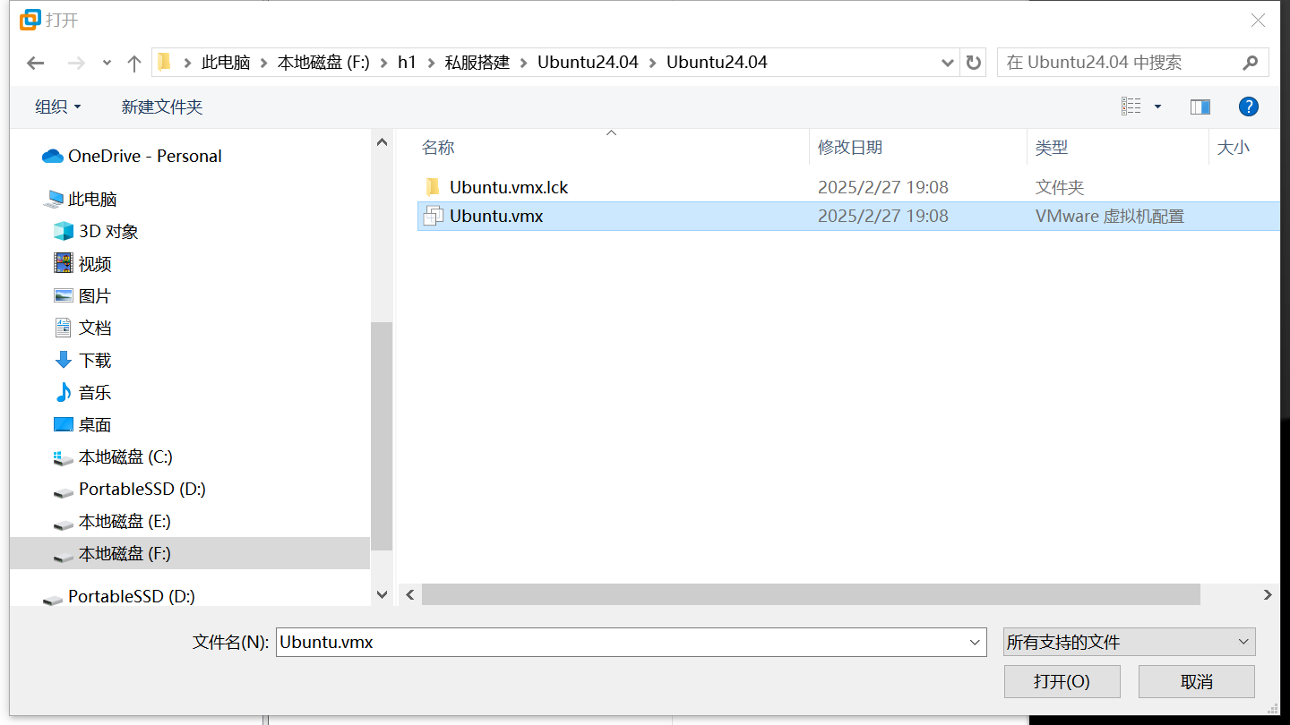

- 迁移之后希望私服ip保持一致的，可以先复制之前centos虚拟机的mac地址，然后粘贴给ubuntu，没有这个需求的就点生成，生成一个新的mac地址
- 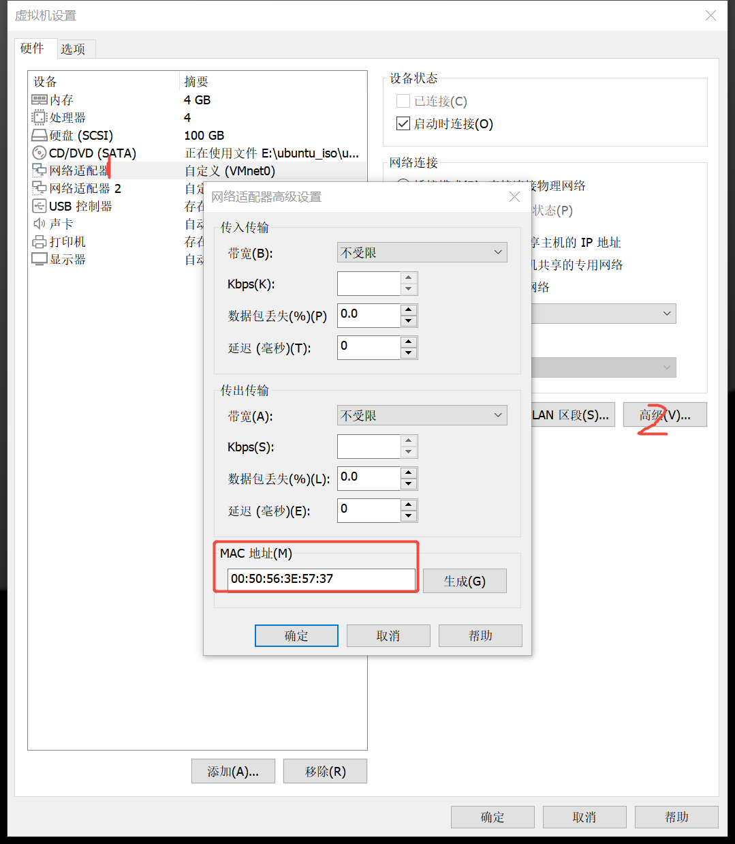

点击选项，然后按顺序点击，其中下图第6处浏览时选h1\Dev目录，其他目录无法正常启动，最后连点两次确定关闭虚拟机设置

- 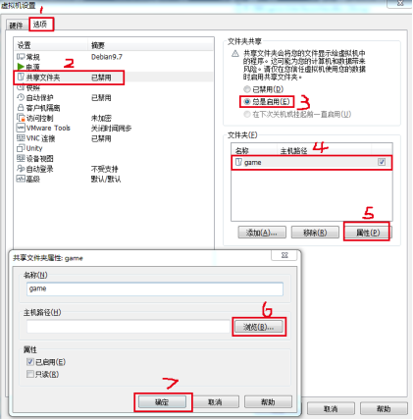

如果以上步骤都执行正确，虚拟机应该就可以正常启动
- 用户名fengyan，密码123456

